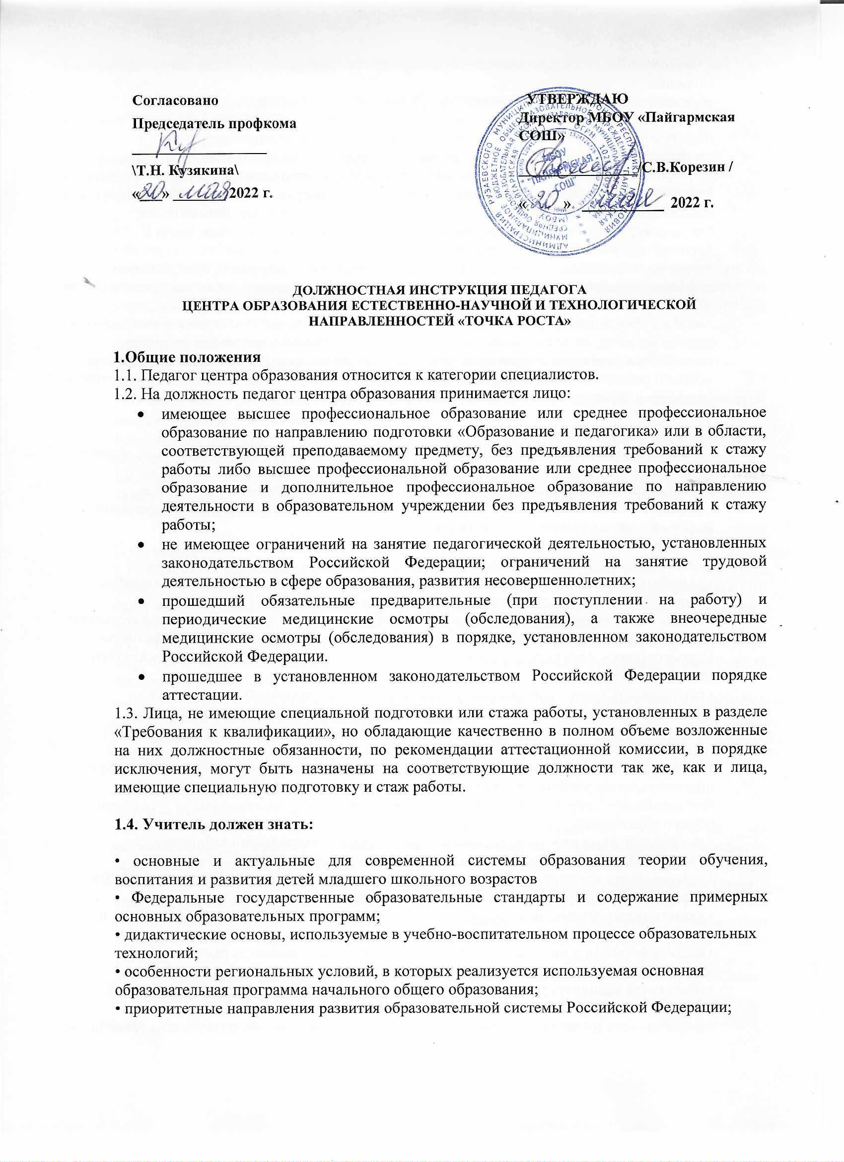

• Федеральные государственные образовательные стандарты и содержание примерных основных
образовательных программ основного и среднего общего образования;
• основы общетеоретических дисциплин в объеме, необходимом для решения педагогических, научно-методических и организационно-управленческих задач;
• методику преподавания предмета, программы и учебники по преподаваемому предмету;
• теорию и методы управления образовательными системами, методику учебной и воспитательной работы, требования к оснащению и оборудованию учебных кабинетов и подсобных помещений к ним, средства обучения и их дидактические возможности;
• педагогику, психологию, возрастную физиологию;
• основы научной организации труда;
• современные методы и педагогические технологии пол и культурного, продуктивного,
дифференцированного обучения, реализации компетентностного подхода, развивающего обучения с учетом возрастных и индивидуальных особенностей учащихся;
• методы убеждения, аргументации своей позиции, установления контактов с обучающимися
разного возраста, их родителями (законными представителями), коллегами по работе;
• технологии диагностики причин конфликтных ситуаций, их профилактики и разрешения;
• основы работы с текстовыми редакторами, электронными таблицами, электронной почтой и
браузерами, мультимедийным оборудованием.

1.5. Учитель должен уметь:
• применять современные образовательные технологии, включая информационные, а также
цифровые образовательные
• проводить учебные занятия, опираясь на достижения в области педагогической и
психологической наук, возрастной физиологии и школьной гигиены, а также современных
информационных технологий и методик
• планировать и осуществлять учебный процесс в соответствии с основной общеобразовательной программой
• разрабатывать рабочую программу по предмету, курсу на основе примерных основных
общеобразовательных программ и обеспечивать ее выполнение
• организовать самостоятельную деятельность обучающихся, в том числе исследовательскую
• разрабатывать и реализовывать проблемное обучение, осуществлять связь обучения по предмету (курсу, программе) с практикой, обсуждать с обучающимися актуальные события современности
• осуществлять контрольно-оценочную деятельность в образовательном процессе
• использовать современные способы оценивания в условиях информационно-коммуникационных технологий (ведение электронных форм документации, в том числе электронного журнала и дневников обучающихся)
• использовать разнообразные формы, приемы, методы и средства обучения, в том числе по
индивидуальным учебным планам, ускоренным курсам в рамках федеральных государственных образовательных стандартов основного общего образования и среднего общего образования
• владеть основами работы с текстовыми редакторами, электронными таблицами, электронной почтой и браузерами, мультимедийным оборудованием
• устанавливать контакты с обучающимися разного возраста и их родителями (законными
представителями), другими педагогическими и иными работниками
• владеть технологиями диагностики причин конфликтных ситуаций, их профилактики и
разрешения
• владеть формами и методами обучения, в том числе выходящими за рамки учебных занятий: проектная деятельность, лабораторные эксперименты и т.п.;
• объективно оценивать знания обучающихся на основе тестирования и других методов контроля в соответствии с реальными учебными возможностями детей;
• разрабатывать (осваивать) и применять современные психолого-педагогические технологии,
основанные на знании законов развития личности и поведения в реальной и виртуальной среде;
• организовывать проектную деятельность обучающихся по ;
• владеть ИКТ-компетентностями:
- общепользовательская ИКТ-компетентность;
- общепедагогическая ИКТ-компетентность;
- предметно-педагогическая ИКТ-компетентность (отражающая профессиональную ИКТ- компетентность соответствующей области человеческой деятельности)

1.6. В своей деятельности учитель руководствуется:
• Федеральным законом «Об образовании в Российской Федерации»;
• указами Президента Российской Федерации, нормативными актами Правительства Российской Федерации, правительства субъекта Российской Федерации и органов управления образованием всех уровней по вопросам образования и воспитания обучающихся;
• трудовым законодательством;
• правилами и нормами охраны труда, техники безопасности и противопожарной защиты;
• Уставом и локальными нормативными актами МБОУ «Пайгармская СОШ»
• Положением о деятельности Центра образования естественно-научной и технологической направленностей «Точка роста».
1.8. Учитель подчиняется непосредственно руководителю Центра образования естественно-научной и технологической направленностей «Точка роста».
1.9. Учитель относится к профессиональной квалификационной группе должностей педагогических работников четвертого квалификационного уровня (Приказ Минздравсоцразвития России от 05.05.2008 N 216н).

2. Функции
2.1. Участие в реализации основных общеобразовательных программ в части предметных областей «Физика», «Биология», «Химия», в том числе обеспечение внедрения обновленного содержания преподавания основных общеобразовательных программ в рамках федерального проекта «Современная школа» национального проекта «Образование».
2.2. Реализация разно уровневых дополнительных общеобразовательных программ цифрового, естественнонаучного, технического и гуманитарного профилей, а также иных программ в рамках внеурочной деятельности обучающихся.
2.3. Обучение и воспитание обучающихся с учетом их психолого-физиологических особенностей и специфики преподаваемого предмета.
2.4. Обеспечение охраны жизни и здоровья обучающихся во время образовательного процесса.

3.Должностные обязанности
Учитель исполняет следующие обязанности:
3.1. Осуществляет обучение и воспитание обучающихся с учетом их психологофизиологических особенностей и специфики преподаваемого предмета, способствует формированию общей культуры личности, социализации, осознанного выбора и освоения образовательных программ, используя разнообразные формы, приемы, методы и средства обучения, в том числе по индивидуальным учебным планам, ускоренным курсам в рамках федеральных государственных образовательных стандартов, современные образовательные технологии, включая информационные, а также цифровые образовательные ресурсы.
3.2. Обоснованно выбирает программы и учебно-методическое обеспечение, включая цифровые образовательные ресурсы.
3.3. Проводит учебные занятия, опираясь на достижения в области педагогической и психологической наук, возрастной психологии и школьной гигиены, а также современных информационных технологий и методик обучения.
3.4. Планирует и осуществляет учебный процесс в соответствии с образовательной программой школы, разрабатывает рабочую программу по предмету, курсу на основе примерных основных общеобразовательных программ и обеспечивает ее выполнение, организуя и поддерживая разнообразные виды деятельности обучающихся, ориентируясь на личность обучающегося, развитие его мотивации, познавательных интересов, способностей, организует самостоятельную деятельность обучающихся, в том числе исследовательскую, реализует проблемное обучение, осуществляет связь обучения по предмету(курсу, программе) с практикой, обсуждает с обучающимися актуальные события современности.
3.5. Обеспечивает достижение и подтверждение обучающимися уровней образования (образовательных цензов)
3.6. Оценивает эффективность и результаты обучения обучающихся по предмету (курсу, программе), учитывая освоение знаний, овладение умениями, развитие опыта творческой деятельности, познавательного интереса обучающихся, используя компьютерные технологии, в т.ч. текстовые редакторы и электронные таблицы в своей деятельности.
3.7. Соблюдает права и свободы обучающихся, поддерживает учебную дисциплину, режим посещения занятий, уважая человеческое достоинство, честь и репутацию обучающихся.
3.8. Обеспечивает социализацию, формирование общей культуры личности, осознанный выбор и освоение надпредметных курсов и программ обучающимися в рамках ФГОС;
3.9. Обеспечивает организацию образовательной деятельности, направленной на формирование у обучающихся метапредметных компетенций (регулятивных, познавательных, коммуникативных), способность их использования в учебной, познавательной и социальной практике, самостоятельное планирование и осуществление учебной деятельности и организацию учебного сотрудничества с педагогами и сверстниками, построение индивидуальной образовательной траектории; 3.10. Распределяет внеурочную деятельность обучающихся в соответствии с интенсивностью труда (с учетом реабилитации возможных перегрузок), а также индивидуальным выбором обучающегося.
3.11. Обеспечивает тьюторское сопровождение внеучебной деятельности школьников; оказывает помощь в формировании индивидуальных образовательных маршрутов обучающихся
3.12. Координирует: - работу учеников по освоению ФГОС, учебных программ по предмету; - взаимодействие учащихся во время уроков и внеклассных мероприятий; - учебную исследовательскую и проектную деятельность обучающихся;
3.13. Оценивает: - текущее и итоговое качество знаний обучающихся по преподаваемому предмету; - ключевые (базовые), предметные и надпредметные компетенции; - социально-личностные компетенции, внеурочные достижения обучающихся;
3.14. Выполняет требования ФГОС к структуре и результатам освоения образовательной программы, к условиям еѐ реализации.
3.15. Осуществляет контрольно-оценочную деятельность в образовательном процессе с использованием современных способов оценивания в условиях информационнокоммуникационных технологий (ведение электронных форм документации, в том числе электронного журнала и дневников обучающихся).
3.16. Вносит предложения по совершенствованию образовательного процесса в образовательном учреждении.
3.17. Участвует в деятельности педагогического и иных советов школы, производственных совещаний, совещаний при директоре, родительских собраний а также в деятельности методических объединений и других формах методической работы. Систематически повышает свою профессиональную квалификацию.
3.18. Допускает в соответствии с Уставом учреждения администрацию школы на свои уроки в целях контроля за работой.
3.19. Заменяет уроки отсутствующих учителей по распоряжению администрации.
3.20. Соблюдает Устав учреждения, Коллективный договор, Правила внутреннего трудового распорядка, требования данной инструкции, а также локальные акты учреждения, приказы и распоряжения администрации учреждения.
3.21. В соответствии с графиком дежурства по школе дежурит во время перемен между уроками. Как классный руководитель периодически дежурит со своим классом по школе. Приходит на дежурство за 20 минут до начала уроков и уходит через 20 минут после их окончания.
3.22. Периодически проходит бесплатные медицинские обследования.
3.23. Обеспечивает охрану жизни и здоровья обучающихся во время образовательного процесса.
3.24. Осуществляет связь с родителями (лицами, их заменяющими).
3.25. Выполняет правила по охране труда и пожарной безопасности.
3.26. Учителю запрещается: — изменять по своему усмотрению расписание занятий; — отменять, удлинять или сокращать продолжительность уроков (занятий) и перемен между ними; — удалять обучающегося с урока; — курить в помещении школы.
3.27. При выполнении обязанностей заведующего учебным кабинетом учитель:
— проводит паспортизацию своего кабинета;
— постоянно пополняет кабинет методическими пособиями, необходимыми для прохождения учебной программы приборами, техническими средствами обучения;
— организует с учащимися работу по изготовлению наглядных пособий;
— в соответствии с приказом директора «О проведении инвентаризации» списывает в установленном порядке имущество, пришедшее в негодность;
— разрабатывает инструкции по охране труда и технике безопасности;
— принимает участие в смотре учебных кабинетов.
Учитель:
1. Контролирует наличие у обучающихся тетрадей по учебному предмету, соблюдение установленного в школе порядка их оформления, ведения, соблюдение единого орфографического режима в соответствии с Положением «О ведении ученических тетрадей и их проверке».
2. Выставляет в классный журнал все оценки за контрольные и лабораторные работы за то число, когда они проводились.
3. Тетради контрольных и лабораторных работ обучающихся хранятся в учебном кабинете в течение учебного года.
4. Проводит в течение учебного года олимпиаду по физике и астрономии, формирует команду школы для участия в олимпиадах всех уровней.
5. Выполняет все предписания приказов «Об охране труда и соблюдении правил техники безопасности» и «Об обеспечении пожарной безопасности».

4. Права.
Учитель имеет право:
• участвовать в обсуждении проектов решений руководства образовательного учреждения;
• по согласованию с непосредственным руководителем привлекать к решению поставленных перед ним задач других работников;
• запрашивать и получать от работников необходимую информацию, документы;
• участвовать в обсуждении вопросов, касающихся исполняемых должностных обязанностей;
• требовать от руководства МБОУ «Кулларская СОШ» оказания содействия в исполнении должностных обязанностей;
• свободно выбирать и использовать педагогически обоснованные формы, средства, методы
обучения и воспитания;
• участвовать в разработке образовательных программ, в том числе учебных планов, календарных учебных графиков, рабочих учебных предметов, методических материалов и иных компонентов образовательных программ;
• бесплатно пользоваться образовательными, методическими и научными услугами организации, осуществляющей образовательную деятельность;
• участвовать в управлении Организацией в порядке, установленном Уставом;
• на защиту профессиональной чести и достоинства, на справедливое и объективное расследование нарушения норм профессиональной этики педагогических работников.
5. Ответственность.
Учитель привлекается к ответственности:
• за ненадлежащее исполнение или неисполнение своих должностных обязанностей,
предусмотренных настоящей должностной инструкцией, в порядке, установленном действующим трудовым законодательством Российской Федерации;
• за выполнение не в полном объѐме образовательных программ в соответствии с учебным планом, расписанием и графиком учебного процесса.
• за нарушение Устава МБОУ «Пайгармская СОШ»;
• за применение, в том числе однократное, методов воспитания, связанных с физическим и (или) психическим насилием над личностью обучающегося;
• за правонарушения и преступления, совершенные в процессе своей деятельности, в порядке,
установленном действующим административным, уголовным и гражданским законодательством Российской Федерации;
• за причинение ущерба образовательному учреждению - в порядке, установленном действующим трудовым законодательством Российской Федерации;
• за нарушение правил пожарной безопасности, охраны труда, санитарно-гигиенических правил организации образовательного процесса.

6. Взаимоотношения. Связи по должности
Учитель:
• работает в режиме выполнения объема учебной нагрузки в соответствии с расписанием учебных занятий, участия в обязательных плановых общешкольных мероприятиях и самопланирования обязательной деятельности, на которую не установлены нормы выработки;
• в период каникул, не совпадающих с отпуском, привлекается администрацией школы к
педагогической, методической или организационной работе в пределах времени, не
превышающего учебной нагрузки до начала каникул; график работы учителя в каникулы
утверждается приказом директора школы;
• получает от директора школы и руководителя Центра образования цифрового и гуманитарного профилей «Точка роста» информацию нормативно-правового и организационно-методического характера, знакомится под расписку с соответствующими документами;
• систематически обменивается информацией по вопросам, входящим в его компетенцию, с
администрацией и педагогическими работниками школы.
7. Заключительные положения.
7.1. Настоящая должностная инструкция разработана на основе:
• ФГОС основного и среднего общего образования, утвержденным Приказом Минобрнауки России от 06.10.2009 №373 (в ред. приказов на 31.12.2015);
• Профессионального стандарта «Педагог (педагогическая деятельность в дошкольном, начальном общем, основном общем, среднем общем образовании) (воспитатель, учитель)», утверждѐнным приказом Министерства труда и социальной защиты Российской Федерации от 18.10. 2013 № 544н;
• Федерального закона от 29.12.2012 №273 «Об образовании в Российской Федерации» (с изм. и доп., вступ. в силу с 01.01.2017);
• Единого квалификационного справочника должностей руководителей, специалистов и служащих, раздел «Квалификационные характеристики должностей работников

